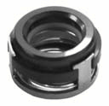
- Кат.Номер:

  - A250105

- Използва се:

  - SD 708
  - SD 709

- Характеристики:

  - В.Д. 23.8 мм
  - В.Д. 14.5 мм
  - В. 14.2 мм

